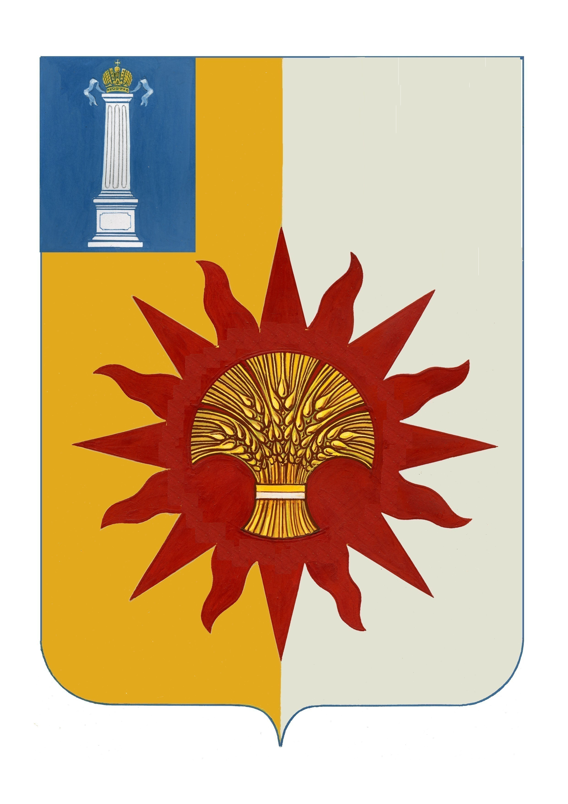

АДМИНИСТРАЦИЯ МУНИЦИПАЛЬНОГО ОБРАЗОВАНИЯ

«НОВОМАЛЫКЛИНСКИЙ РАЙОН»

УЛЬЯНОВСКОЙ ОБЛАСТИ

ПОСТАНОВЛЕНИЕ

10 июня 2024 № 446
Экз. № 0_____

О проведении мероприятий,
посвященных Дню России

В соответствии с календарным планом районных мероприятий на 2024 год, в целях пропаганды патриотизма и национального единения народов России, постановляю:
1. Провести мероприятия, посвященные Дню России на базе Центра культуры и досуга «Радуга» в селе Новая Малыкла 12.06.2024.
2. Утвердить смету расходов денежных средств, предусмотренных в бюджете муниципального образования «Новомалыклинский район» на 2024 год по муниципальной программе «Культура» (приложение).
3. Настоящее постановление вступает в силу со дня его подписания и действует до 25.06.2024.

4. Контроль за исполнением настоящего постановления возложить на заместителя главы администрации - начальника управления управления социального развития администрации муниципального образования «Новомалыклинский район» Исхакову Л.Н.

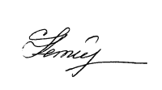
Глава администрации муниципального
образования «Новомалыклинский район» С.Д. Катиркина

Приложение

УТВЕРЖДЕНА
постановлением администрации
муниципального образования
«Новомалыклинский район»
от «10» июня 2024г. №446

СМЕТА
расходов денежных средств на организацию и проведение
мероприятий, посвященных Дню России

За счет средств муниципальной программы «Культура» муниципального образования «Новомалыклинский район»:
- Приобретение цветов - 7 х 250 =1750 рублей.
- Приобретение подарков -7 х 450 = 3150 рублей

Итого: 4900 (Четыре тысячи девятьсот рублей) 00 копеек.

Смету составил:
начальник отдела по делам культуры администрации
МО «Новомалыклинский район» Каргина Л.В.

Служебная записка

В связи с проведением мероприятий, посвященных Дню России необходимо выделить денежные средства в сумме 4900 (четыре тысячи девятьсот рублей) 00 копеек согласно смете.

Начальник отдела по делам
культуры администрации
МО «Новомалыклинский район» Каргина Л.В.

Лист согласования
проекта постановления (распоряжения)
администрации МО «Новомалыклинский район»

Наименование вопроса: О проведении мероприятий посвященных Дню России

Проект внесен: 06 июня 2024 года начальником отдела по делам культуры администрации муниципального образования «Новомалыклинский район» Л.В.Каргиной

СОГЛАСОВАНО:

Дата и время согласования |  | Наименование должности | Подпись | Расшифровка подписи
Поступ-  ления | Согласо-  вания | Наименование должности | Подпись | Расшифровка подписи
 |  | Руководитель аппарата администрации МО «Новомалыклинский район» |  | Матяшина Н.П.
 |  | Начальник отдела правового обеспечения администрации МО «Новомалыклинский район» |  | Коншин П.С.
 |  | Ведущий специалист администрации МО «Новомалыклинский район» |  | Учаева А.О
 |  | Заместитель главы- начальник управления социального развития администрации МО «Новомалыклинский район» |  | Исхакова Л.Н.
Исполнитель: __________________ Л.В.Каргина

ЛИСТ РАССЫЛКИ
(используется при рассылке документов)

Постановление (распоряжение) __________ №________ от
Наименование вопроса: о выделении денежных средств

Адресат | Кол-во экз. | № экз. | Юридический адрес
Аппарат администрации МО «Новомалыклинский район» | 1 | 0
Начальник отдела бухгалтерского учета отчетности администрации МО «Новомалыклинский район» | 1 | 2

Всего подлежит рассылке 2 экз.
Реестр составил Л.В.Каргина
Передано в рассылку____________________________________________
(дата, подпись)

Пояснительная записка.
Данное постановление разработано в целях пропаганды патриотизма и национального единения народов России.

Начальник отдела по делам культуры
администрации МО «Новомалыклинский район» Л.В.Каргина

